**Задание**

Создайте в папке ***test*** с использованием Блокнота файл с расширением html. В нём начните работу над своей страницей: подберите и разместите на странице текстовый материал, подберите и разместите на странице изображения. Поместите получившиеся файлы (html и изображения) в глобальный репозиторий.

*Этапы выполнения задания*

1. Подберите текстовый материал и изображения для вашей веб-страницы. Сохраните в папку test.

2.Запустите Git в папке проекта с помощью команды GitBash Here контекстного меню. Перейдите в папку test с помощью команды

***cd test***

Если всё сделано верно, то в конце приглашения в терминале появится голубая надпись (master):

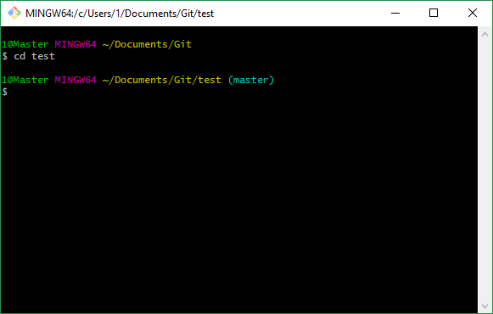

3.Создайте папке test новый файл формата .html. В нём разместите текстовый материал и изображения. Добавьте сразу все файлы в git с помощью команды

**git add .**

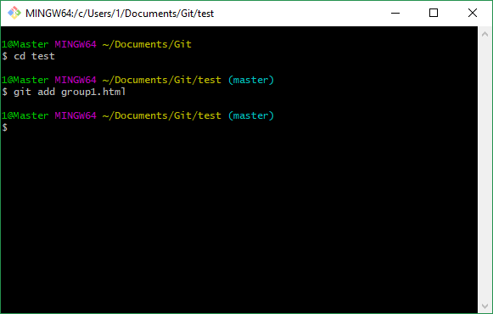

.

4.Выполните коммит (сохранение состояния) с помощью команды

**git commit –m “chapter1 added”**

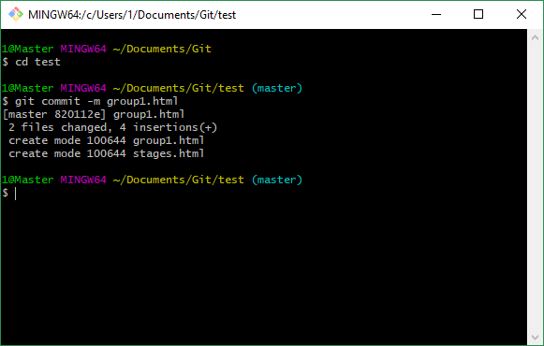

5.Выполните загрузку файла в глобальный репозиторий:

-убедитесь, что получены актуальные данные из глобального репозитория с помощью команды

**git pull**

-заггрузите свои файлы с помощью команды

**git push**

Если всё сделано верно, вы увидите сообщения следующего вида, описывающие процесс передачи файлов в глобальный репозиторий:

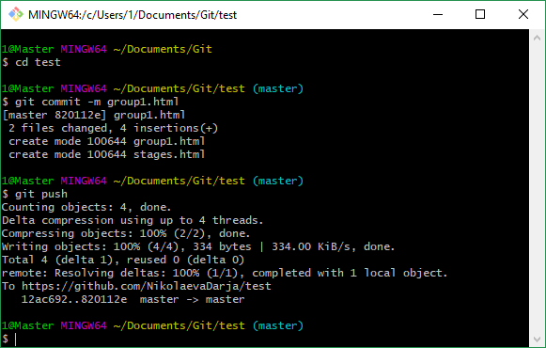

Намомним, что если после выполнения команд git push или git pull вы увидели сообщение следующего вида и приглашение, оканчивающееся голубыми словами (master|MERGING), это обозначает, что произошла коллизия и следует вернуть файл к изначальному состоянию, а затем выполнить следующую команду:

**git commit –m “merge task1.txt”** 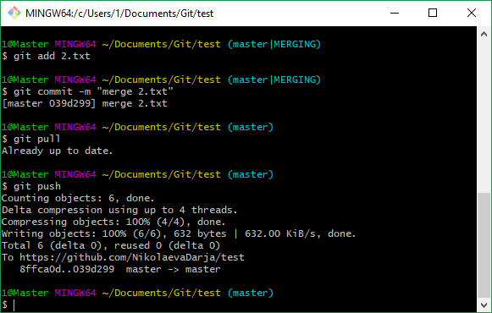

Если всё сделано верно, то в конце строки вновь появится привычное голубое слово (master).

Теперь осталось внести выполненные изменения в глобальный репозиторий командой

**git push**